T.P. N°.8: LES LOISIRS
Cours: 5ème. année. Turno : Mañana y tarde

Continuando con el tema anterior la hora, vamos a aprender cuales son los pasatiempos favoritos.
Para expresar pasatiempos vamos a utilizar una expresión ya conocida por ustedes:
J’aime 💓+verbe infinitif-> j’aime dessiner
J’aime bien💓💓-> j’aime bien lire un livre
J’aime beaucoup💓💓💓->j’aime beaucoup danser
Je n’aime pas 💔-> je n’aime pas regarder les films d’horreur
Par exemple:J’aime bien regarder la télé.

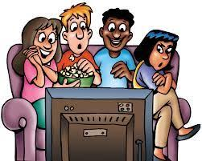

Exemples de loisirs:
J’aime beaucoup danser 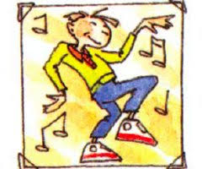

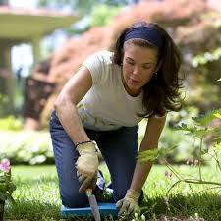

J’aime faire du jardinage

J’aime chanter
Les structures pour indiquer les loisirs peuvent être (las expresiones para pasatiempos pueden ser):
*pratiquer une activité * aller au cinéma (ir al cine) * écouter de la musique
*faire du théâtre(hacer) * jouer aux jeux vidéo *surfer sur internet
*regarder la télé *tchatter *jouer d’un instrument
Pour déterminer la fréquence des loisirs, on peut utiliser les expressions suivantes (para determinar la frecuencia en la que realizamos las actividades se pueden utilizar las siguientes expresiones)
Tous les ans,les mois,les jours | todos los año,los meses,los días
Toutes les semaines,les heures | todas las semanas,las horas
Toutes les minutes,les secondes | todos los minutos,los segundos
Tous les lundis | todos los lunes
Tous les week-ends | todos los fines de semana
Tous les après-midi | todas las tardes
Tous les quinze jours | cada quince días
Toutes les deux semaines | cada dos semanas
Une fois par an,par mois,par semaine | una vez por año,por mes,por semana
Toujours | todos los días
Souvent | a menudo
Parfois,quelquefois,de temps en temps | A veces,algunas veces,de tanto en tanto
Rarement | rara vez
Jamais | nunca,jamás
ACTIVITÉ
Écrivez 5(cinq) phrases avec une indication temporelle avec un loisir et un horaire. (escribe cinco frases utilizando una frecuencia temporal ,un pasatiempo y un horario)
Par exemple: Je fais du dessin tous les jours de 17 à 18 heures.
Je vais au cinéma une fois par semaine,le lundi à 20 heures.
Puedes utilizar las imágenes para realizar tus oraciones.

